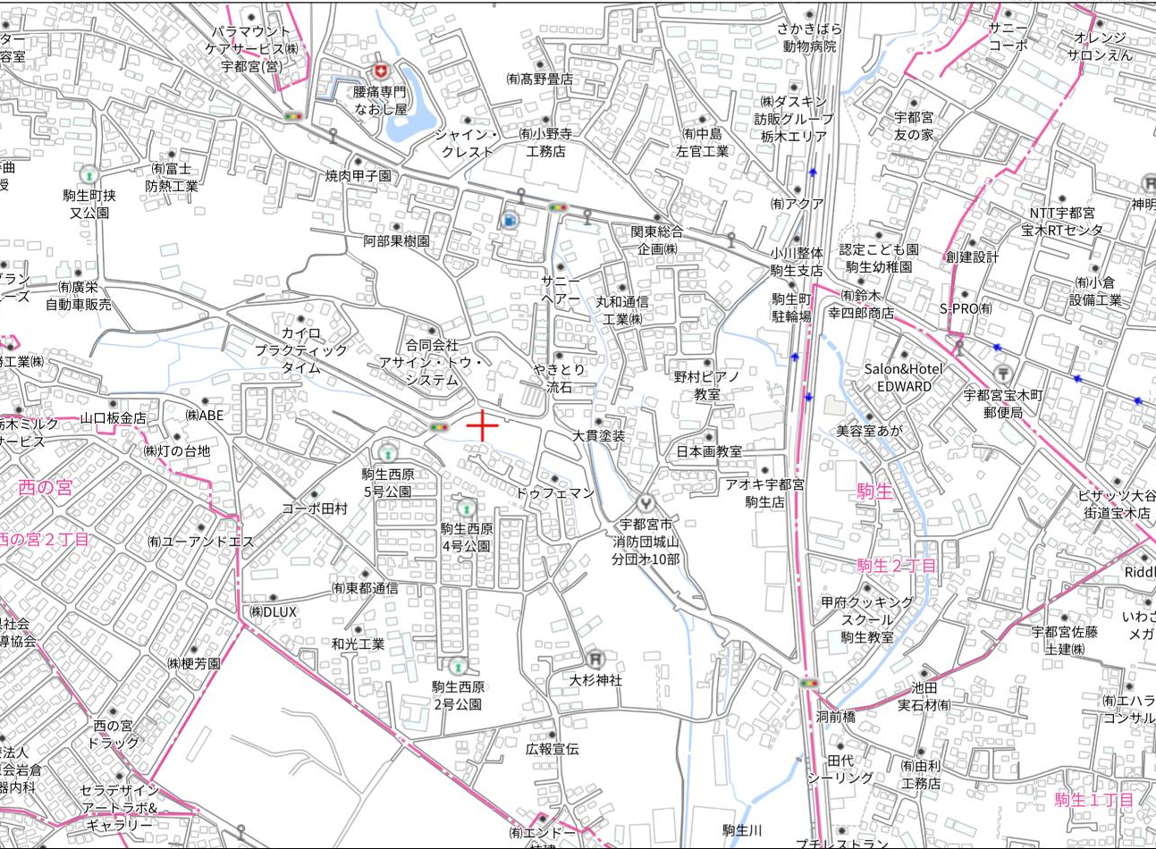

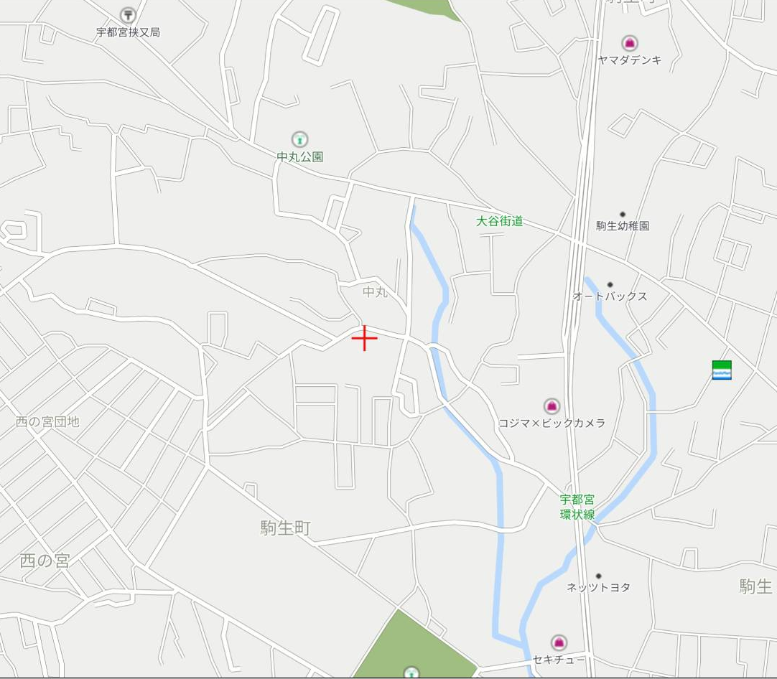
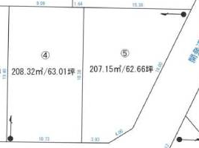
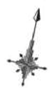
現地
コジマ×ビックカメラ
駒生内科クリニック
星花幼児園
かましん駒生店
現地
ヤマダ電機駒生店

宇都宮市
駒生町
■宅地建物取引業免許
栃木県知事免許（２）第４７７５号
（社）栃木県宅建協会会員

■取引様態 / 売主
＊ライフインフォメーション＊
・宝木小学校…約1,600ｍ
・陽西中学校…約1,840ｍ
・星花幼児園…約860m
・駒生内科…約760ｍ
・かましん駒生店…約750ｍ
・セブンイレブン宇都宮西店…約930ｍ

【 物件概要 】
■所在 / 栃木県宇都宮市駒生町字山ノ越1152-5、他13筆
■登記簿面積 /①208.32㎡(63.01坪) ②207.15㎡(62.66坪)
■権利 / 所有権 ■地目 / 田(造成完了後：宅地)
■都市計画 / 市街化区域 ■用途地域 / 第1種低層
■建ぺい率 / 40％ ■容積率 / 60％
■接道 / 分譲地内 約6ｍ(造成完了後に市に移管) 北側 約4ｍ
■設備 / 水道：公営、排水：公営、ガス：各戸プロパン
■引渡し / 相談 ■建築条件 / 付
■備考 / 隣地境界工事負担箇所有 造成完了予定：令和5年2月末
〇自然豊かな閑静な住宅街

〇環状線・大谷街道にも
アクセス良好な土地です。
①1460 万円(63.01坪)
②1480 万円(62.66坪)
TEL：028-678-3690
①1460万円
208.32㎡
63.01坪
②1480万円
207.15㎡
62.66坪

